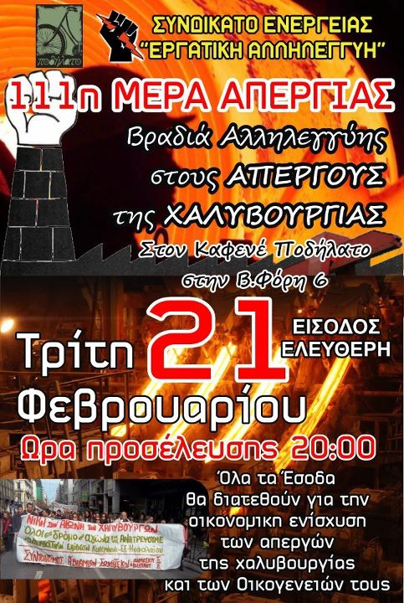
Σε ποιο γεγονός καλεί η αφίσα αυτή;

Ποιος το διοργανώνει;

Πότε και πού;

Γιατί;

Βρίσκεις κάτι παρόμοιο στην ιστορία του μπαρμπα-Τζίμη;

Διάβασε τι λένε οι απεργοί:
«Είμαστε όρθιοι, είμαστε ήδη νικητές. Ο βιομήχανος Μάνεσης ομολόγησε ότι δεν περίμενε τέτοιο αγώνα! Οι βιομήχανοι στα γύρω εργοστάσια περίμεναν να έχουμε κουραστεί, να έχουμε πάει για δουλειά με σκυμμένο το κεφάλι, να έχουμε υπογράψει 5ωρο. Αποδείξαμε ότι οι εργάτες έχουν αστείρευτη δύναμη. Όλες αυτές τις μέρες, όλο το 24ωρο με βάρδιες περιφρουρούμε την απεργία μας. Ένιωσαν τη δύναμή μας, και εμείς μάθαμε περισσότερα. Ξεχωρίζουμε τους φίλους από τους εχθρούς.
Η νίκη θα είναι δύσκολη μα θα είναι δική μας.
Η γενική συνέλευση των εργατών της ΕΛΛΗΝΙΚΗΣ ΧΑΛΥΒΟΥΡΓΙΑΣ»

Γιατί απεργούνε; Ποια άλλα προβλήματα ξέρεις να αντιμετωπίζουν σήμερα οι εργαζόμενοι (από το συγγενικό σου περιβάλλον ή τις οικογένειες των φίλων σου, ή από άλλη ενημέρωσή σου);

Ποιες διαφορές εντοπίζεις με την αφίσα του 19^{ου} αιώνα που αναφερόταν στο οχτάωρο ; Πρέπει να συνυπολογίσεις ότι την εποχή της συγκεκριμένης αφίσας οι περισσότεροι εργάτες ήταν αναλφάβητοι.

